Консультация для родителей «Игры с подручными предметами на развитие мелкой моторики рук».
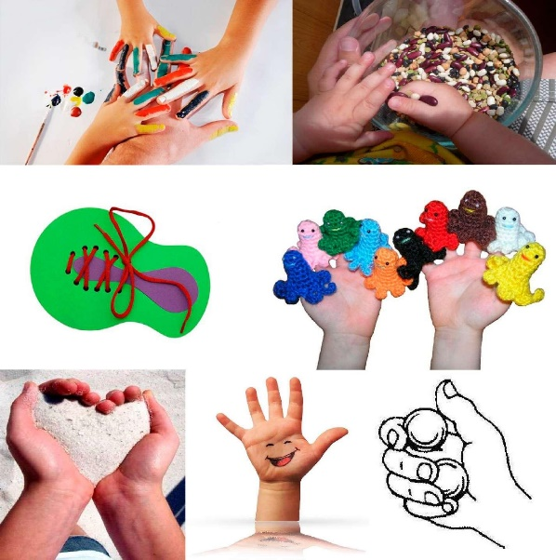
Как часто мы слышим выражение «мелкая моторика». Что же такое мелкая моторика? Физиологи под этим выражением подразумевают движение мелких мышц кистей рук. При этом важно помнить о координации «рука-глаз», т. к. развитие мелких движений рук происходит под контролем зрения. Почему же так важно развивать мелкую моторику рук ребенка? Дело в том, что в головном мозге человека центры, которые отвечают за речь и движения пальцев расположены очень близко. Стимулируя мелкую моторику, мы активируем зоны, отвечающие за речь. И, кроме того, в дальнейшем эти навыки ребенку потребуются для использования движений, чтобы рисовать, писать, одеваться и т. д.
Нам можно еще раз убедиться в уникальности и мудрости опыта наших предков. Задолго до открытия учеными взаимосвязи руки и речи они придумали и передавали из одного поколения в другое народные потешки: «Ладушки – ладушки», «Сорока – белобока», «Мальчик – пальчик» и др. Систематические упражнения по тренировке движений пальцев, по мнению М.М. Кольцовой, являются «мощным средством» повышения работоспособности головного мозга. Все ученые, изучавшие психику детей, также отмечают большое стимулирующее влияние функций руки на развитие головного мозга.
Обычно ребенок, имеющий высокий уровень развития мелкой моторики, умеет логически рассуждать, у него достаточно развиты память, внимание, связная речь.
Понимание педагогами и родителями значимости и сущности современной диагностики кистевой моторики и педагогической коррекции сохранят не только физическое и психическое здоровье ребенка, но и оградят его от дополнительных трудностей обучения, помогут сформулировать навык письма.
Развитие мелкой моторики у детей нужно начинать как можно раньше. По своей сути, действия с любым бытовым предметом может оказаться полезным. И многое из того, с чем мы соприкасаемся в быту, может выполнять функцию игрушки, все зависит от фантазии родителей и ребенка. За правильно выполненное упражнение, сделанную поделку ребенка нужно обязательно хвалить, необходимо вместе с ним радоваться его успехам. Это создаст благоприятную обстановку и станет прекрасным стимулом к дальнейшему развитию творческих способностей ребенка. Организация игр на развитие мелкой моторики – дело несложное и не затратное, для таких игр и упражнений не придется приобретать какие-то специальные развивающие пособия или игрушки. Все необходимое для того, чтобы увлечь вашего малыша новой игрой, скорее всего, найдется у вас дома.
Хочу познакомить вас с несколькими интересными доступными упражнениями и забавами:
- Рисование на манке:
Для игры понадобится поднос, на котором насыпана манка. Можно рисовать, например, лучики для солнышка, дождик, радугу, снежинки и т. п. Было бы очень хорошо, если бы мама выступила, как партнер ребенка в этой игре.
Кроме рисунков, в манке можно проводить раскопки. Это очень полезно, так как во время таких "раскопок" ребенок совершает движения пальцами аналогичные тем, которые он делает при выполнении пальчиковой гимнастики.
Ход игры: На лист наклейте забавные фигурки животных, насекомых и т. д. Присыпьте этот лист манкой.
Пусть малыш по просьбе и при поддержке мамы отыщет картинку, спрятанную в крупе.
- Ежик:
Слепите из пластилина ежика. Предложите ребенку сделать ему много-много колючек с помощью семечек, спичек или зубочисток.
- Крышечки:
Необходимый инвентарь: пластиковые бутылки и банки с отвинчивающимися крышками.
- Покажите малышу как откручиваются и закручиваются крышки на банках и бутылках.
- Попросите повторить ваши действия.
- Учимся пересыпать:
Необходимый инвентарь: любая крупа, две емкости с широким горлышком.
-Высыпав крупу в одну из емкостей, покажите ребенку, как можно руками пересыпать ее в пустую посуду.
- Научите малыша пересыпать крупу полной горстью, щепоткой, пропускать через пальцы.
- Научите его делать движение рукой, как будто он солит.
- Погремушка:
Необходимый инвентарь: разные виды круп, емкости с широким и узким горлышком.
- После того, как ребенок научился пересыпать крупу в посуду с широким горлом, усложняем задачу, предоставив в распоряжение ребенка емкость с зауженным верхом.
- Пусть малыш пытается пересыпать крупу в маленькие пластиковые баночки, бутылочки.
- Закручиваем крышки, емкости превращаются в отличные погремушки.
- Можно обратить внимание на степень наполнения: «Эта баночка наполнена наполовину, а в этой бутылке почти не осталось пустого места».
- Покорми птичку:
На коробочку или бутылочку приклеиваем изображение птицы, рядом делаем дырочку. Опускаем в образовавшееся отверстие опускаем по одной семечки, зернышки – кормим птичку.
- Тактильные шарики:
Наполните обычные воздушные шарики фасолью, мукой, рисом, гречкой, манкой, пшеном, крахмалом, водой, пластилином, бусинками и тем, что еще изобретет Ваша фантазия. Просто перебирать эти «мячики» пальчиками – одно удовольствие. Обязательно называйте ребенку, что находится внутри того шарика, который у него в данный момент в руках.
- Мастерим бусы:
Необходимый инвентарь: макаронные изделия с крупным просветом, шнурок, большая деревянная игла с широким ушком.
- Покажите малышу, как можно нанизывать макароны на иглу с продетым в нее шнурком. Пусть ребенок попробует это сделать сам. Шнурок с макаронами можно связать, сделав подобие бус.
- Сортируем макароны:
Необходимый инвентарь: макаронные изделия разной формы.
- Покажите ребенку, какие бывают макароны: это - ракушка, это - спираль, это - бантик, это – буковка и пр. Смешайте их. Попросите его разобрать макароны.
- Найди клад:
Необходимый инвентарь: любая крупа или макароны, маленькая яркая игрушка.
- В небольшой емкости засыпьте игрушку крупой и попросите малыша откопать «клад» (игрушку).
Можно использовать одновременно две-три игрушки.
- В час по чайной ложке:
Необходимый инвентарь: два стакана, столовая и чайная ложки.
- Налейте воду в стакан. Предложите ребенку перелить воду ложками из одного стакана в другой.
- Шнуровка:
Вместо шнуровального планшета можно использовать поле от мозаики и шнуровать его. Если сравнивать шнуровальный планшет, то поле от мозаики гораздо удобнее, интереснее и дает возможность создавать более четкие силуэты.
- Завязывание бантика
Необходимый инвентарь: ботинок со шнуровкой или доска со шнуровкой.
- Поставьте ботинок или доску на стол. (если взять два шнурка контрастных цветов, ребенку будет легче увидеть и понять, что происходит.)
- В первый день просто позвольте ребенку завязать первую половину узла.
- На второй день покажите, как сделать петлю на одной стороне, а затем оборачивать вторую часть шнурка вокруг первой петли и пропускать ее через образовавшуюся петлю.
- Третий день. Продемонстрируйте, как взять одну петлю в правую руку, другую – в левую, затем связать петли, пока бантик не будет сделан и туго затянут.
- Медленно выполнить завязывание бантика, пока ребенок полностью не запомнит все необходимые шаги.
- Входит – не входит.
Необходимый инвентарь: пуговицы разного размера, пластиковая бутылка.
- Покажите ребенку, как пуговицы можно проталкивать в горлышко бутылки. Дайте ему попробовать сделать это самостоятельно.
- Не показывайте, что крупная пуговица не пройдет в бутылку. Пусть малыш сам сделает это открытие.
- После нескольких неудачных попыток ребенок научится соотносить диаметр отверстия бутылки и размер пуговицы.
- После того, как в бутылке окажутся все пуговицы, кроме самых крупных, сделайте вывод, что они не вошли, потому что их размер больше, чем отверстие бутылки.
- Игры с прищепками:
Игра «Солнышко»
Возраст: 2-3года
Цель: развитие мелкой моторики рук, закрепление сенсорных навыков и пространственных представлений, развитие воображения, речи.
Оборудование: шаблон солнышка, прищепки
Ход игры: Даем ребенку, вырезанные из желтого картона заготовки солнца. Малыш выбирает из коробки желтые прищепки и прикрепляет к солнцу лучи.
Солнышко, скорей взойди,
И лучи свои пришли.
Чтоб они землю обогрели,
Нас теплом своим согрели.
Игра «Елочка»
Возраст: 2-3года
Цель: развитие мелкой моторики рук, закрепление сенсорных навыков и пространственных представлений, развитие воображения, речи.
Оборудование: зеленые треугольники или прямоугольники, зеленые прищепки.
Ход игры: Даем ребенку вырезанные из зеленого картона треугольники или прямоугольники. Ребенок берет зеленые прищепки, и прикрепляет к елке ее иголочки.
Игра «Большая стирка»
Возраст: 2-3года
Цель: развитие мелкой моторики рук, закрепление сенсорных навыков и пространственных представлений, развитие воображения, речи, обучение бытовым навыкам.
Оборудование: прищепки, веревка, кукольная одежда, платочки
Ход игры: Натяните веревку, повесьте кукольную одежду, платочки, закрепите их прищепками.
Не стоит забывать, что любые игры для развития моторики маленьких детей должны проходить под присмотром взрослых, т. к для них часто используют мелкие предметы, которые малыш может заглотнуть или вдохнуть. Игры для развития мелкой моторики стоит предлагать ребёнку ежедневно. Правильный подход, внимание и терпение – это залог успеха и своевременного развития ребёнка.

Подготовила: воспитатель
Белевич Виктория Вадимовна
21.11.2020

